PMS业财一体化系统
支出合同需求规格说明书
Requirements Specification

文档名称 | PMS业财一体化系统支出合同需求规格说明书
文档编号 | PMS-PRD-EC-001
文档版本 | V1.2
项目名称 | PMS业财一体化智能管理平台
编制日期 | 2026-09-17

版本记录
版本 | 日期 | 修改内容 | 修改人 | 审核人
V1.0 | 2026-09-17 | 初稿创建，基于已确认的支出合同页面蓝图与原型
V1.1 | 2026-09-17 | 对齐Schema：补充状态/业务状态双维度、审核与反审核操作及列表字段
V1.2 | 2026-09-17 | 以Schema为最终口径：移除蓝图遗留的“合同类型”字段与列表列；补充终止操作、R01-R13业务规则、状态流转图与业务链路图

目 录
版本记录 2
1. 引言 5
1.1 目的和范围 5
1.2 目标读者 5
2. 文档说明 6
2.1 文件信息 6
2.2 引用资料 6
2.3 内容冲突处理原则 7
3. 术语、定义和缩略语 8
4. 目标用户 9
5. 需求场景 10
5.1 业务背景 10
5.2 核心业务场景 10
6. 架构设计 11
6.1 系统边界与上下游关系 11
6.2 业财关系 11
6.3 原型参考地址 12
7. 详细设计 13
7.1 通用功能规范 13
7.2 状态管理 13
7.3 权限矩阵 13
7.4 业务规则 14
7.5 异常处理 14
8. 功能设计 16
8.1 支出合同列表与查询 16
8.1.1 页面布局 16
8.1.2 查询字段 16
8.1.3 列表字段 17
8.1.4 页面操作 17
8.1.5 验收标准 18
8.2 新增/编辑支出合同（基础信息与标的明细） 19
8.2.1 基础信息字段 19
8.2.2 标的明细字段 20
8.2.3 交互与业务逻辑 21
8.2.4 验收标准 21
8.3 合同附件管理 22
8.3.1 附件字段 22
8.3.2 业务规则与验收标准 22
8.4 供应商选择弹窗 23
8.4.1 弹窗内容 23
8.4.2 回填与联动规则 23
8.5 审核、反审核与终止 24
8.5.1 业务规则 24
8.6 删除与批量删除 25
8.6.1 业务规则 25
9. 流程设计 26
9.1 合同录入与审核流程（主流程） 26
9.2 采购订单关联支出合同流程 26
9.3 异常流程 27
10. 问题澄清 28

1. 引言

1.1 目的和范围
本文档为《PMS业财一体化系统》支出合同模块的需求规格说明书（PRD），旨在：
- 明确支出合同模块的业务目标、系统边界与上下游关系；
- 规范列表查询、新增/编辑、附件管理、供应商选择、审核/反审核、终止与删除等功能的交互逻辑、业务规则与字段要求；
- 为开发团队提供可执行的设计依据，为测试团队提供验收标准；
- 作为业务、产品、研发、测试各方的沟通基准文档。
本文档范围仅覆盖采购管理域下的“支出合同”一个模块（菜单路径：采购管理 / 支出合同），包含列表、新增、编辑、查看、供应商选择弹窗与附件管理。采购订单、入库验收、采购收票、付款申请及财务凭证等上下游单据不在本文档范围内。

1.2 目标读者
角色 | 说明 | 关注重点
产品经理 | 负责需求定义和文档编写 | 整体业务逻辑、优先级
UI/UX设计师 | 负责界面原型和交互设计 | 交互说明、页面布局
研发工程师 | 负责功能开发实现 | 字段规则、业务逻辑、联动规则
测试工程师 | 负责功能测试验收 | 业务规则、异常场景、验收标准

2. 文档说明

2.1 文件信息
文档名称 | PMS业财一体化系统支出合同需求规格说明书
文档编号 | PMS-PRD-EC-001
文档版本 | V1.2
编制日期 | 2026-09-17
复杂度 | 中 — 单模块列表详情一体页面，涉及供应商联动、金额计算与状态管理
使用频度 | 高 — 采购与合同管理人员日常维护使用
优先级 | P5 — 必须，采购管理核心基础数据

优先级 | 说明
P5 — 必须 | 核心业务必须实现，上线必须包含
P4 — 重要 | 对业务有显著影响，强烈建议包含
P3 — 应该 | 提升体验，有条件则包含
P2 — 可能 | 锦上添花，资源充足时考虑
P1 — 其它 | 可选项

2.2 引用资料
序号 | 资料名称 | 路径 | 说明
1 | 支出合同页面蓝图（已确认） | inputs/md/pages/procurement/expense-contract.md | 需求理解、业务目标、字段与规则的业务口径
2 | 支出合同页面Schema | schemas/pages/procurement/expense-contract.json | 正式字段、列表列、操作、状态、规则R01-R13与联动定义；与蓝图冲突时以Schema为准
3 | 支出合同原型页面 | pages/procurement/expense-contract.html | 已上线高保真原型，本文档截图来源
4 | PMS项目规则 | rules/ | 项目公共UI、交互、数据与交付规范
5 | 原型资源中心 | prototype-resources/index.html | 组件基线 pms-resource-center-v1

2.3 内容冲突处理原则
按“用户最新确认 > 项目级规则 > 页面蓝图 > 正式Schema > 当前原型”的顺序处理冲突；已知蓝图与Schema不一致处（如“合同类型”字段）以Schema为准，并在第10章“问题澄清”中记录。

3. 术语、定义和缩略语
术语/缩略语 | 说明
PRD | 产品需求文档（Product Requirements Document）
PMS | 项目管理系统（Project Management System）
业财一体化 | 业务与财务数据互通，业务驱动财务凭证生成
支出合同 | 采购业务中与供应商签订的采购/服务类合同档案，是采购订单的可选关联项
标的明细 | 合同约定采购对象（物资、服务、资产等）的行项目明细，含数量、含税单价与金额
供应商快照 | 合同保存时固化的供应商名称、币别、税号、账户等信息，档案后续变化不影响历史合同
审核/反审核 | 对“待审核”合同确认生效（已审核），或将“已审核”合同退回“草稿”的状态操作，不创建审批流程实例
双状态模型 | 状态（草稿/待审核/已审核）与业务状态（未生效/履约中/已完结/已终止）两个独立维度
含税单价 | 包含税费的单位价格，明细金额＝数量×含税单价
RBAC | 基于角色的访问控制（Role-Based Access Control）

4. 目标用户
用户角色 | 岗位说明 | 主要使用场景 | 系统权限
合同录入人员 | 采购或合同管理人员 | 新增、编辑、提交支出合同，维护标的明细与附件 | 新增、编辑、删除、查看
审核人员 | 合同审核责任人（管理员） | 在列表对待审核合同执行审核，对已审核合同执行反审核 | 审核、反审核、查看
合同负责人 | 合同业务责任人 | 作为合同负责人被指派；被引用后仍可维护负责人、备注与补充附件 | 编辑（受限）、查看
采购人员 | 采购订单经办人 | 在普通/紧急采购订单中按需选择支出合同（本文档仅约定数据口径） | 查看
查看人员 | 有数据权限的相关人员 | 查询、查看合同基础信息、附件与标的明细 | 查看

5. 需求场景

5.1 业务背景
采购业务需要统一的支出合同录入入口，沉淀签约主体、供应商、合同金额、合同期限、合同标的明细与附件，作为普通采购订单和紧急采购订单的可选关联合同。支出合同只沉淀采购约定，与采购申请无直接关系，不直接关联项目，不直接形成预算占用、应付数据、付款数据或财务凭证。
- 合同档案分散、口径不一，需要统一的录入与查询入口；
- 供应商相对方信息（币别、税号、收款账户、收款银行）需要从供应商档案自动带出并留存快照；
- 合同金额需要与标的明细自动平衡，避免手工录入差错；
- 合同被采购订单引用后需要锁定核心信息，防止破坏上下游数据关系。

5.2 核心业务场景
场景编号 | 场景名称 | 触发条件 | 参与角色 | 预期结果
SC-001 | 合同查询与列表浏览 | 进入“采购管理/支出合同”菜单 | 全部角色 | 按条件查询合同列表，双状态与关键字段一目了然
SC-002 | 新增支出合同 | 点击“新增” | 合同录入人员 | 录入基础信息、标的明细与附件并提交，状态置为待审核
SC-003 | 供应商选择与信息回填 | 编辑中点击“选择”供应商 | 合同录入人员 | 弹窗单选供应商，自动带出币别、税号、收款账户与收款银行
SC-004 | 无明细合同存档 | 合同未录入标的明细 | 合同录入人员 | 必须至少上传一份合同附件才能提交保存
SC-005 | 合同审核与反审核 | 列表单选待审核/已审核合同 | 审核人员 | 审核后状态为已审核并记录审核人；反审核回到草稿并清空审核信息
SC-006 | 引用保护 | 删除或修改已被采购订单引用的合同 | 合同录入人员 | 删除被拦截；核心字段与标的明细只读，仅可维护负责人、备注与补充附件

6. 架构设计

6.1 系统边界与上下游关系
支出合同属于采购管理域，采用列表详情一体的单页面结构（列表、新增、编辑、查看共用一个HTML）。其上下游关系如下：
方向 | 对象 | 关系说明
上游主数据 | 供应商档案 | 提供供应商编码、名称、结算币别、统一社会信用代码、收款账户与收款银行
上游主数据 | 组织人员 / 公司主体 / 数据字典 | 提供合同负责人选项、所属公司与枚举字典
当前单据 | 支出合同 | 登记、查询和维护支出合同档案；提交送审后支持审核与反审核，不创建审批流程实例
下游单据 | 普通采购订单 / 紧急采购订单 | 均可按需选择支出合同；合同为可选项，选择时不按状态、有效期或剩余金额过滤
无直接关系 | 采购申请 / 项目 | 不从采购申请生成、不继承其信息；项目由采购订单负责关联
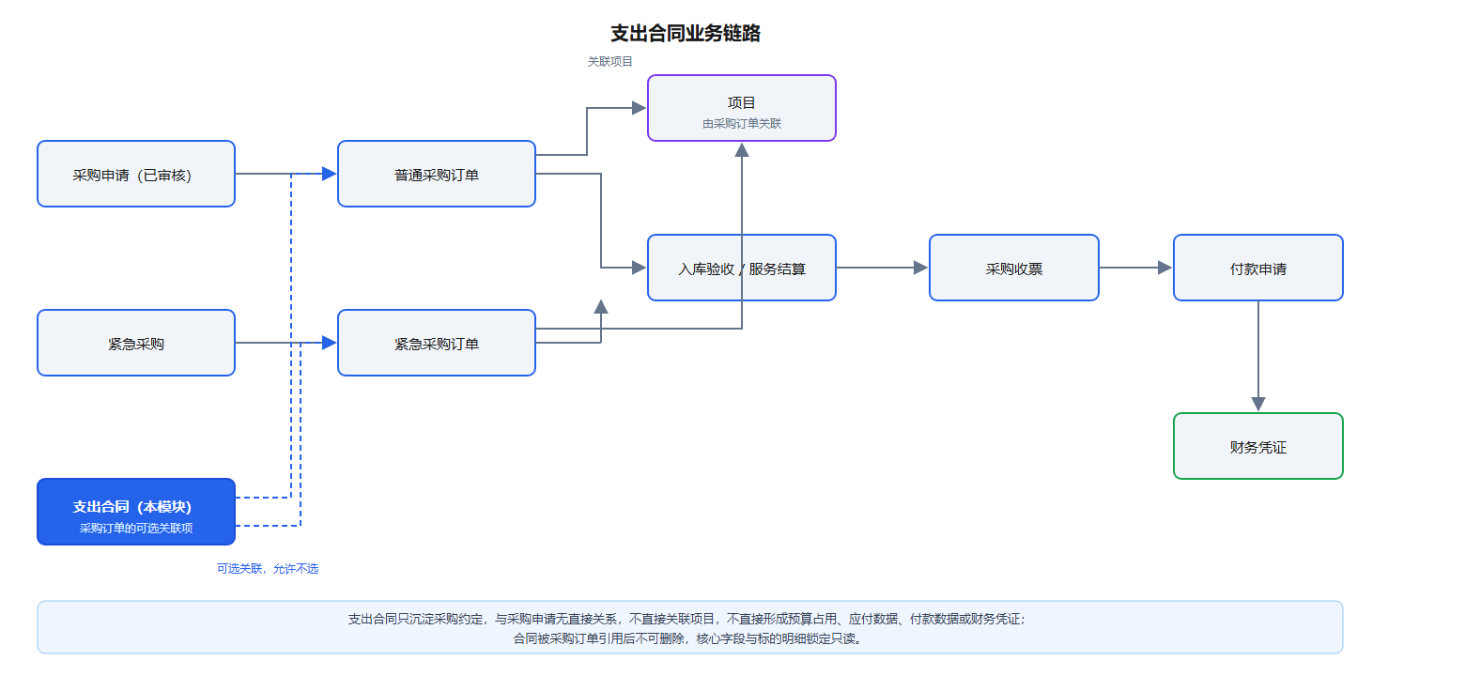
图6-1 支出合同业务链路图

6.2 业财关系
- 合同总金额由标的明细行金额自动汇总，是合同约定金额的页面展示口径；
- 支出合同不直接形成应付金额、付款金额或财务凭证，不执行预算占用；
- 后续由采购订单、入库验收或服务结算、采购收票、付款申请及财务凭证形成真实业务与财务数据。

6.3 原型参考地址
本文档配套原型（HTML交互原型）：file:///D:/项目AI协作/4、PMS业财一体化/pages/procurement/expense-contract.html

7. 详细设计

7.1 通用功能规范
功能点 | 说明
查询/搜索 | 支持合同编号或名称模糊查询，以及状态、业务状态、供应商、合同负责人、签订日期范围组合查询
分页 | 列表与弹窗固定每页5条，不提供页容量切换；显示总记录数与页码
权限控制 | 按角色（RBAC）控制新增、编辑、删除、审核、查看权限；数据权限按所属公司及授权范围过滤
状态标识 | 状态与业务状态使用颜色标签区分（草稿/待审核/已审核；未生效/履约中/已完结/已终止）
时间显示 | 日期格式 yyyy-MM-dd；日期时间格式 yyyy-MM-dd HH:mm:ss
审计字段 | 创建人、创建时间、所属公司由系统生成并只读；审核人、审核时间由审核操作回填
操作确认 | 删除合同、批量删除、删除明细、删除附件、放弃未保存修改均执行二次确认

7.2 状态管理
本模块将状态和业务状态分开管理，为两个独立维度。详情仅展示状态，不展示业务状态；列表与查询同时展示两个状态维度。签订日期、生效日期和截止日期仅作为合同信息记录及查询条件，不自动生成合同状态，不限制采购订单关联。
状态维度 | 取值 | 说明 | 可执行操作
状态 | 草稿 | 新增未提交或反审核退回的合同 | 编辑、提交、删除
状态 | 待审核 | 提交后等待审核确认 | 审核；进入只读详情
状态 | 已审核 | 审核确认后的有效合同，记录审核人和审核时间 | 反审核；进入只读详情
业务状态 | 未生效 / 履约中 / 已完结 / 已终止 | 合同业务进展维度；本期仅“履约中”支持终止操作 | 履约中：终止（变为已终止）

7.3 权限矩阵
权限 | 列表 | 详情 | 可执行操作
查看权限 | 可见授权范围合同 | 全部字段只读 | 查询、查看、附件预览和下载
新增权限 | 可见新增按钮 | 可录入全部业务字段 | 新增、提交、取消
编辑权限 | 草稿合同编号进入编辑；待审核和已审核进入只读详情 | 草稿且未被采购订单引用时可完整修改；被引用后仅可修改合同负责人、备注和新增附件 | 提交、取消、按引用情况维护附件
删除权限 | 每行显示删除操作，仅草稿可用 | 不适用 | 删除未被采购订单引用的草稿合同
审核权限 | 列表单选待审核/已审核合同 | 不适用 | 审核、反审核

7.4 业务规则
编号 | 规则说明
R01 | 支出合同不创建审批流程；提交后状态置为待审核，审核后变为已审核，已审核可反审核回到草稿；合同状态为只读信息。
R02 | 支出合同不直接关联项目；采购订单负责关联项目，并可选关联合同。
R03 | 未选择供应商时收款账户下拉禁用且无可选数据，收款银行为空；选择供应商后加载该供应商账户并默认首个账户，允许重新选择，收款银行随账户自动带出并只读。
R04 | 合同编号由用户手工录入；新增时必填，不由系统自动生成。
R05 | 合同总金额只读，按全部标的明细行金额自动汇总；明细金额等于数量乘以含税单价。
R06 | 合同标的明细选填；无明细时至少上传一份合同附件。
R07 | 基础信息与标的明细位于同一基础信息页签，合同附件保留独立页签。
R08 | 合同被采购订单引用后不可删除，供应商、合同日期和标的明细不可修改。
R09 | 合同被引用后仍可维护合同负责人、备注和补充附件，已上传附件不得删除。
R10 | 发票类型必填，只能选择专票、普票或电子票。
R11 | 结算币别根据供应商自动带出且不可手工修改；供应商未配置时默认 CNY。
R12 | 付款方式必填，只能选择电汇或承兑。
R13 | 业务状态为履约中的合同可终止，终止后业务状态变为已终止；非履约中状态的合同不可终止。

7.5 异常处理
- 必填校验：提交时校验合同编号、合同名称、供应商、合同负责人、签订/生效日期、付款方式和发票类型等必填字段，定位第一个错误字段并提示“请完善必填信息”；
- 条件必填：无标的明细且无附件时阻止提交并切换至附件页签，提示“未录入合同标的明细时，请至少上传一份合同附件”；
- 数值校验：数量必须大于0、含税单价不能小于0，错误时标记当前单元格并阻止保存；
- 日期校验：截止日期早于生效日期时阻止提交并定位日期字段，提示“截止日期不能早于生效日期”；
- 删除拦截：合同已被采购订单引用时阻止删除，提示“当前合同已被采购订单引用，不能删除”；批量删除勾选记录中存在被引用合同时整批不执行并列出不可删除合同编号；
- 离开确认：详情存在未保存修改时离开，弹出二次确认“当前修改尚未保存，确认离开吗？”；
- 加载与空状态：列表、明细和附件无数据时分别显示统一空状态；供应商加载失败时提供重试入口。

8. 功能设计

8.1 支出合同列表与查询
支出合同列表是模块入口页面，提供合同的多条件查询、分页浏览、新增入口、审核/反审核/终止/批量删除等批量操作，以及进入合同详情的链接。使用角色：全部角色；前置条件：用户已登录且具有查看权限；页面入口：菜单“采购管理 / 支出合同”。
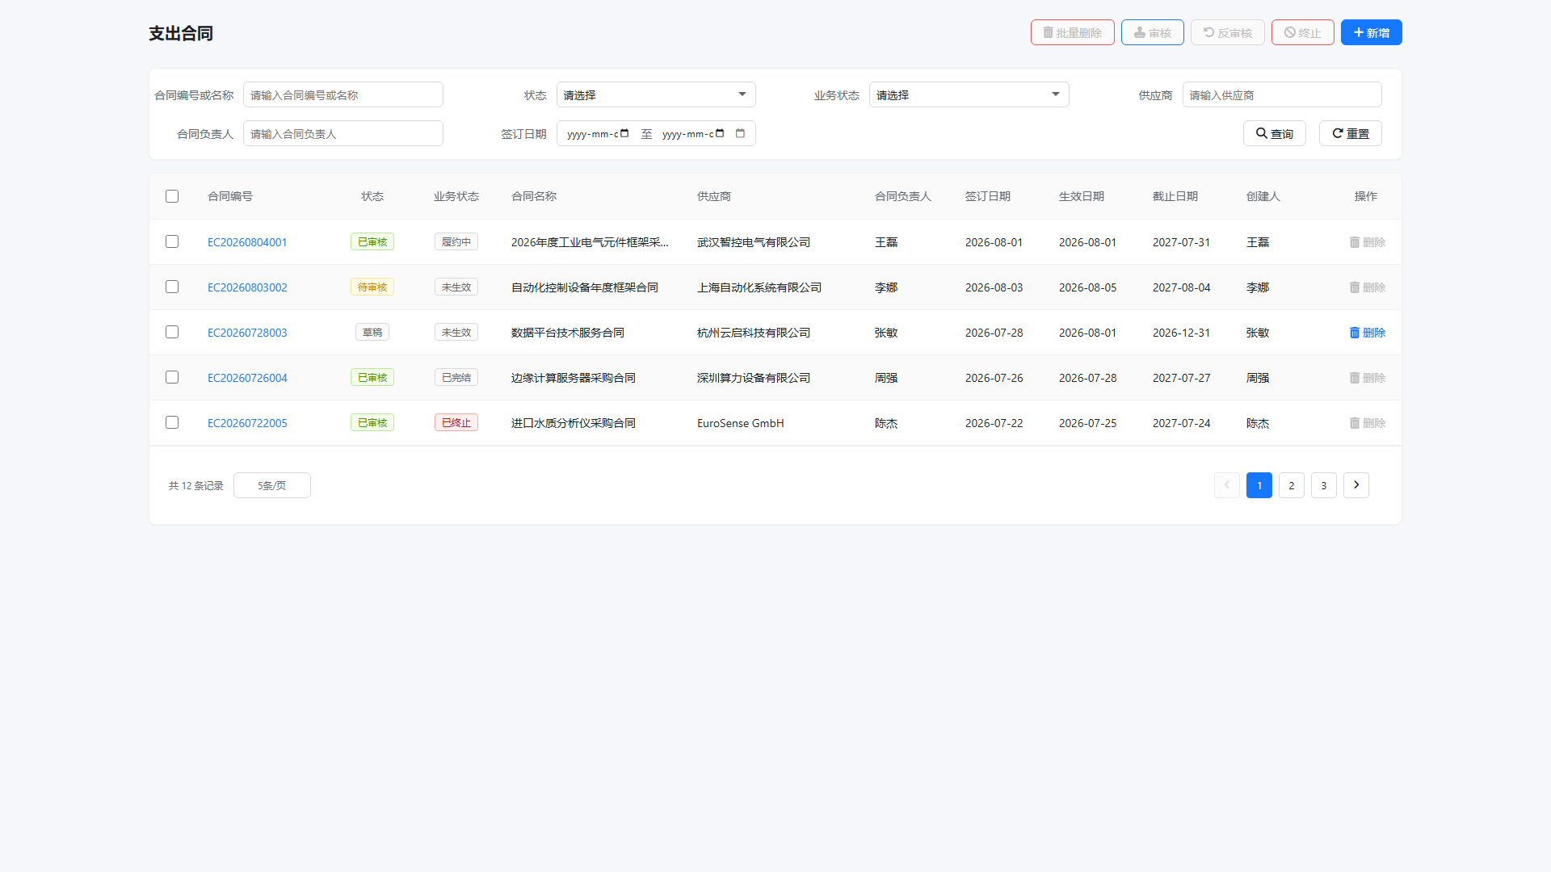
图8-1 支出合同列表原型界面

8.1.1 页面布局
区域 | 内容说明
页面标题区 | 标题“支出合同”；右侧操作：批量删除、审核、反审核、终止、新增
查询区域 | 合同编号或名称、状态、业务状态、供应商、合同负责人、签订日期六个查询条件，支持展开/收起、查询、重置
数据列表区 | 展示合同关键字段，复选框与合同编号固定左侧，操作列固定右侧；宽表仅在表格区域内横向滚动
分页区域 | 显示总记录数、固定“5条/页”与页码，不提供页容量切换

8.1.2 查询字段
字段名称 | 必填 | 类型 | 规则说明
合同编号或名称 | — | 文本 | 支持合同编号或合同名称模糊查询
状态 | — | 枚举 | 草稿、待审核、已审核
业务状态 | — | 枚举 | 未生效、履约中、已完结、已终止
供应商 | — | 文本 | 按供应商名称查询
合同负责人 | — | 文本 | 按合同负责人查询
签订日期 | — | 日期范围 | 查询合同签订日期范围

8.1.3 列表字段
顺序 | 字段名称 | 展示类型 | 对齐 | 规则说明
1 | 复选框 | 多选 | 中 | 固定在左侧，用于批量操作
2 | 合同编号 | 链接 | 左 | 固定在左侧；点击按权限进入编辑或只读查看
3 | 状态 | 标签 | 中 | 草稿、待审核、已审核
4 | 业务状态 | 标签 | 中 | 未生效、履约中、已完结、已终止
5 | 合同名称 | 文本 | 左 | 超长省略，悬停显示完整名称
6 | 供应商 | 文本 | 左 | 来源于供应商档案快照
7 | 合同负责人 | 文本 | 左 | 业务责任人
8 | 签订日期 | 日期 | 左 | yyyy-MM-dd
9 | 生效日期 | 日期 | 左 | yyyy-MM-dd
10 | 截止日期 | 日期 | 左 | yyyy-MM-dd；未填写显示“-”
11 | 创建人 | 文本 | 左 | 系统审计信息
12 | 创建时间 | 日期时间 | 左 | yyyy-MM-dd HH:mm:ss
13 | 操作 | 操作列 | 中 | 固定在最右侧，仅显示删除（仅草稿可用）

8.1.4 页面操作
操作 | 位置 | 可用条件 | 执行结果 | 是否确认
查询/重置 | 查询区 | 始终可用 | 按条件查询并回到第1页 / 清空条件恢复默认列表 | 否
新增 | 页面标题右侧 | 有新增权限 | 进入新增详情视图 | 否
审核 | 页面标题右侧 | 单选且状态为待审核 | 状态变为已审核，记录审核人和审核时间 | 否
反审核 | 页面标题右侧 | 单选且状态为已审核 | 状态回到草稿，清空审核人和审核时间 | 否
终止 | 页面标题右侧 | 单选且业务状态为履约中 | 业务状态变为已终止 | 否
批量删除 | 页面标题右侧 | 已勾选且有删除权限 | 删除未被采购订单引用的合同；存在被引用合同时整批不执行 | 是
点击合同编号 | 合同编号列 | 有查看权限 | 草稿进入编辑，其他状态进入只读查看 | 否
删除 | 行操作 | 草稿且有删除权限、未被采购订单引用 | 删除当前合同 | 是

8.1.5 验收标准
- 列表字段顺序与8.1.3一致，固定每页5条，不产生业务区纵向滚动条；
- 状态与业务状态双标签展示；行删除仅草稿可用，被采购订单引用的合同删除被拦截并提示；
- 审核/反审核/终止仅在满足状态条件且单选时可用，执行后列表状态与审计字段实时刷新；
- 查询和重置只刷新列表结果，返回列表时保留查询条件、当前页码和滚动位置。

8.2 新增/编辑支出合同（基础信息与标的明细）
新增与编辑共用一个详情视图，“基础信息”页签内先展示合同主体、供应商、合同金额、期限、负责人与审计信息，再在同一页签内展示合同标的明细表。使用角色：合同录入人员（新增/编辑）、查看人员（只读）；前置条件：新增权限或编辑权限，且合同为草稿、未被采购订单引用时可完整编辑；页面入口：列表“新增”按钮或点击合同编号。
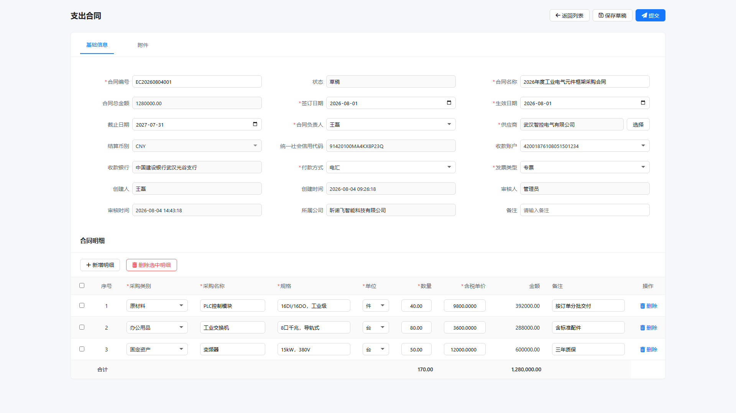
图8-2 支出合同详情-基础信息与标的明细原型界面

8.2.1 基础信息字段
字段名称 | 必填 | 类型 | 规则说明
合同编号 | 是 | 文本 | 手工输入，不由系统自动生成（R04）
合同名称 | 是 | 文本 | 最长100个字符
状态 | — | 枚举 | 系统维护，只读展示：草稿、待审核、已审核；详情不展示业务状态
合同总金额 | — | 金额 | 只读，按全部标的明细行金额自动汇总，保留2位小数（R05）
签订日期 | 是 | 日期 | yyyy-MM-dd
生效日期 | 是 | 日期 | 默认等于签订日期
截止日期 | 否 | 日期 | 如填写，不得早于生效日期
合同负责人 | 是 | 人员下拉 | 单选，仅表示业务责任人，不负责审批
供应商 | 是 | 弹窗选择 | 从供应商档案单选并保存供应商快照
结算币别 | — | 枚举 | 只读，随供应商带出；未配置时默认CNY，不允许手工修改（R11）
统一社会信用代码 | — | 文本 | 只读，选择供应商后带出并保存快照
收款账户 | 否 | 下拉 | 未选供应商时禁用且无数据；选择后加载该供应商账户并默认首个，允许改选（R03）
收款银行 | — | 文本 | 只读，根据收款账户自动带出，不允许手工修改
付款方式 | 是 | 枚举 | 电汇、承兑（R12）
发票类型 | 是 | 枚举 | 专票、普票、电子票（R10）
创建人 | — | 文本 | 系统生成，只读
创建时间 | — | 日期时间 | yyyy-MM-dd HH:mm:ss，系统生成，只读
审核人 | — | 文本 | 审核操作回填，只读
审核时间 | — | 日期时间 | 审核操作回填，只读
所属公司 | — | 文本 | 由当前公司自动生成，始终只读
备注 | 否 | 文本 | 放在基础信息最后

8.2.2 标的明细字段
合同标的明细整体选填，支持新增、删除和行内编辑；明细底部显示数量、金额合计行，全部明细行金额同时自动汇总到合同总金额。
字段名称 | 必填 | 类型 | 规则说明
序号 | — | 序号 | 系统按行顺序生成，固定左侧
采购类别 | 是 | 枚举 | 原材料、软件（包含AI智能体）、烟、酒、茶、礼品、办公用品、固定资产、其他
采购名称 | 是 | 文本 | 具体物资、资产、服务或其他采购对象
规格 | 是 | 文本 | 规格型号或服务规格
单位 | 是 | 枚举 | 件、套、台、项、次、月、人日
数量 | 是 | 数值 | 大于0，最多2位小数（按原型实现口径）
含税单价 | 是 | 金额 | 大于等于0，最多4位小数（按原型实现口径）
金额 | — | 金额 | 数量×含税单价，逐行计算并保留2位小数
备注 | 否 | 文本 | 当前明细补充说明
操作 | — | 操作列 | 编辑模式下支持删除当前行

8.2.3 交互与业务逻辑
- 数量或含税单价变化后，实时计算当前行金额，并同步更新只读的合同总金额；明细底部合计行随明细实时汇总；
- 选择供应商后回填供应商名称、结算币别、统一社会信用代码，刷新收款账户选项并默认首个账户，自动带出收款银行；更换供应商时清空原回填信息并按新供应商重新回填；
- 收款账户支持在当前供应商账户范围内改选，账户变化后自动更新只读收款银行；
- 合同保存后展示供应商快照，供应商档案后续变化不自动修改历史合同；
- 合同被采购订单引用后，供应商、合同日期和标的明细等核心信息切换为只读，仍可修改合同负责人、备注并新增补充附件；
- 提交仅保存合同并将状态置为待审核，返回列表，不创建审批流程实例；提交期间按钮进入加载状态并禁止重复点击；
- 基础信息或标的明细校验失败时定位到基础信息页签；附件校验失败时切换到附件页签。

8.2.4 验收标准
- 合同编号手工输入且必填；合同总金额只读并随明细金额实时汇总；
- 未选择供应商时收款账户禁用且无可选数据、收款银行为空；选择供应商后按R03规则回填；
- 标的明细允许为空；无明细时至少上传一份合同附件才能提交（R06）；
- 待审核、已审核合同的详情为只读；仅草稿可编辑、可删除。

8.3 合同附件管理
附件页签用于保存合同正文、补充协议及相关资料，提供上传、预览、下载和删除能力，复用公共附件上传组件。使用角色：合同录入人员（维护）、查看人员（预览/下载）；前置条件：进入合同详情；页面入口：详情“附件”页签。
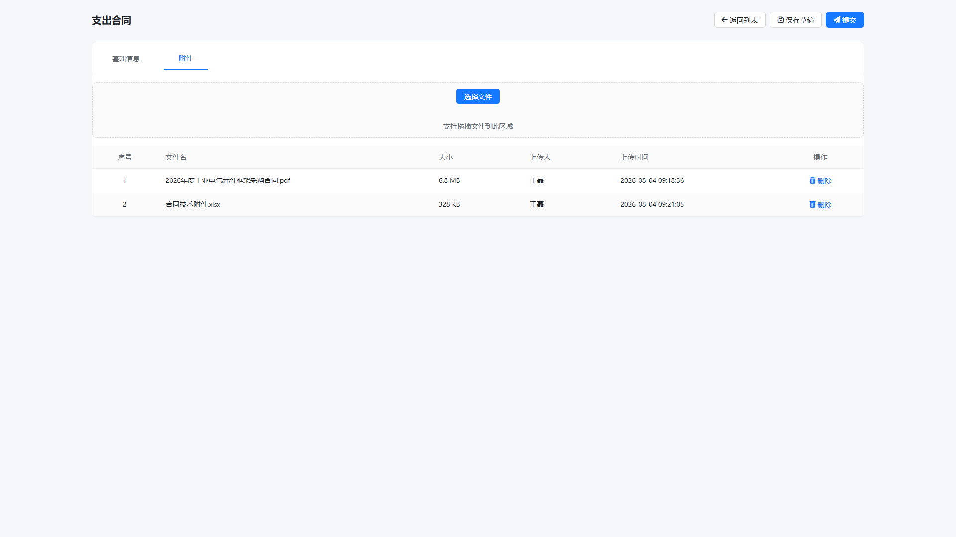
图8-3 支出合同详情-合同附件原型界面

8.3.1 附件字段
字段名称 | 必填 | 类型 | 规则说明
序号 | — | 序号 | 首列，固定左侧
文件名 | — | 链接 | 点击后预览；不支持在线预览时下载
大小 | — | 文本 | 使用KB或MB显示
上传人 | — | 文本 | 系统记录，只读
上传时间 | — | 日期时间 | yyyy-MM-dd HH:mm:ss，只读
操作 | — | 操作列 | 未被引用时支持预览、下载、删除；被引用后仅预览、下载并允许新增补充附件；查看模式仅预览、下载

8.3.2 业务规则与验收标准
- 附件与标的明细执行条件必填：存在明细时附件选填；不存在明细时必须至少上传一份合同附件才能保存（R06）；
- 合同被采购订单引用后，已有附件不能删除，仅允许新增补充附件（R09）；
- 附件为空且已录入明细时显示统一空状态；上传支持单个或多个文件依次上传及拖拽上传；
- 删除附件执行二次确认；附件不是独立的保存必填项。

8.4 供应商选择弹窗
供应商选择弹窗从供应商档案中单选合同相对方，确认后回填供应商信息并联动收款账户与收款银行。使用角色：合同录入人员；前置条件：新增或编辑草稿合同且合同未被采购订单引用；页面入口：基础信息“供应商”字段右侧“选择”按钮。
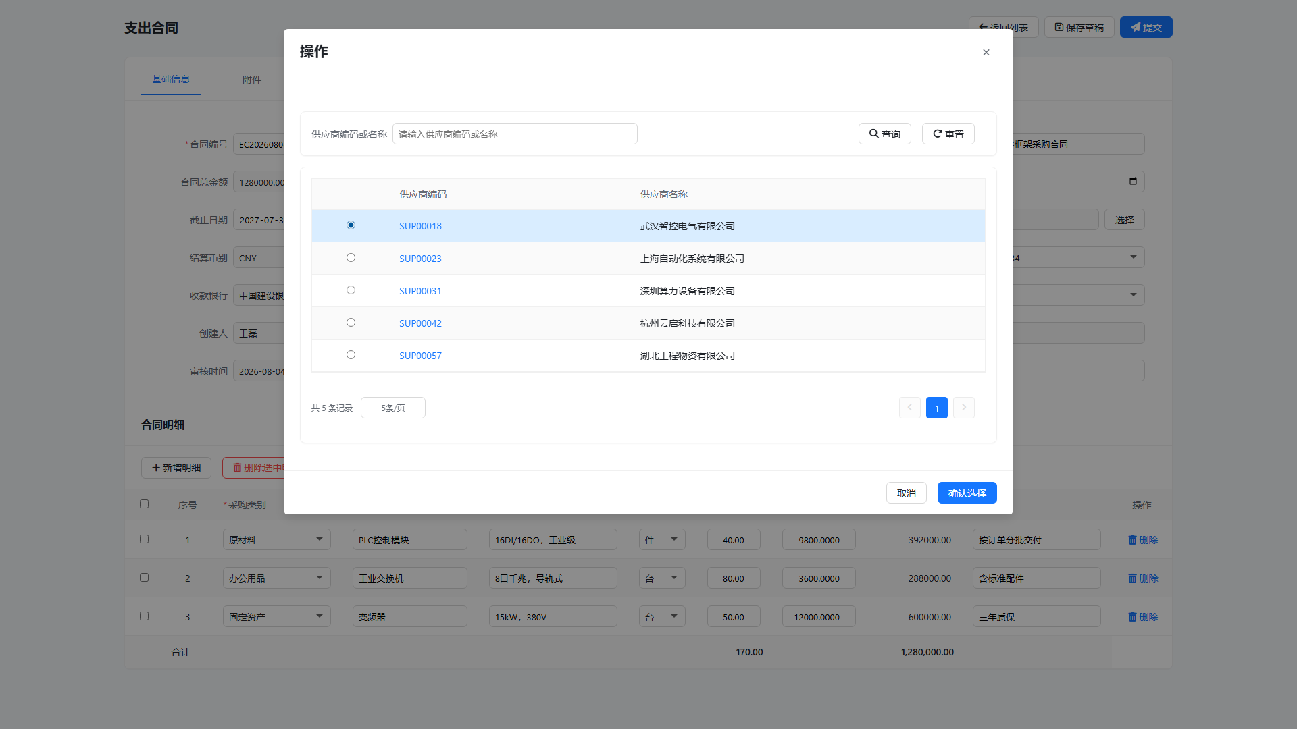
图8-4 供应商选择弹窗原型界面

8.4.1 弹窗内容
区域 | 内容说明
查询区 | 供应商编码或名称输入框，支持编码或名称模糊查询，提供查询、重置
供应商列表 | 列：供应商编码、供应商名称；单选（单选钮），固定每页5条
弹窗操作 | 取消、确认选择；未选择记录时“确认选择”禁用

8.4.2 回填与联动规则
- 确认选择后回填：供应商编码、供应商名称、结算币别、统一社会信用代码，并加载该供应商收款账户、默认首个账户、带出对应收款银行；
- 结算币别缺失时默认CNY且只读；收款银行只读并随账户自动更新；
- 合同保存后固化供应商快照，供应商档案后续变化不自动修改历史合同。

8.5 审核、反审核与终止
支出合同不创建审批流程实例，仅在列表提供轻量的状态操作。使用角色：审核人员；页面入口：列表页面标题右侧操作区，需单选记录。
操作 | 可用条件 | 执行结果 | 字段更新
审核 | 单选且状态为待审核 | 状态变为已审核 | 回填审核人（当前用户）、审核时间（当前时间）
反审核 | 单选且状态为已审核 | 状态回到草稿 | 清空审核人和审核时间
终止 | 单选且业务状态为履约中 | 业务状态变为已终止 | 不修改状态字段

8.5.1 业务规则
- 审核、反审核、终止均要求单选，不满足状态条件时按钮禁用；
- 审核/反审核只改变状态与审计字段，不触发审批流、不产生审批记录；
- 终止仅作用于业务状态维度（R13）；状态与业务状态互不影响。

8.6 删除与批量删除
提供行级删除与批量删除能力，仅允许删除未被采购订单引用的草稿合同。使用角色：有删除权限的合同录入人员；页面入口：行操作列“删除”与页面标题右侧“批量删除”。

8.6.1 业务规则
- 行删除仅草稿合同可用，待审核、已审核合同的删除操作禁用；
- 合同已被采购订单引用时阻止删除，提示“当前合同已被采购订单引用，不能删除”（R08）；
- 批量删除时，若勾选记录中存在被采购订单引用的合同，整批不执行并列出不可删除合同编号；
- 删除与批量删除均执行二次确认；删除成功后刷新列表。

9. 流程设计

9.1 合同录入与审核流程（主流程）
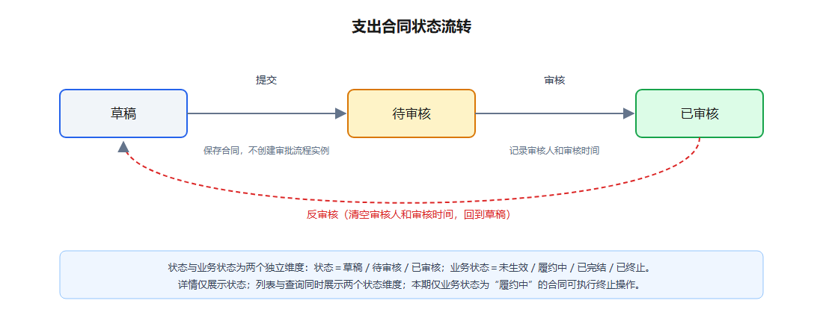
图9-1 支出合同状态流转图
步骤 | 操作 | 执行角色 | 结果
1 | 新增合同，录入基础信息 | 合同录入人员 | 合同编号手工输入，供应商信息按快照回填
2 | 维护标的明细与附件 | 合同录入人员 | 金额实时计算并汇总；无明细时须上传至少一份附件
3 | 提交 | 合同录入人员 | 校验通过后保存合同，状态置为待审核，返回列表，不创建审批流程实例
4 | 审核 | 审核人员 | 状态变为已审核，记录审核人和审核时间
5 | （可选）反审核 | 审核人员 | 状态回到草稿，清空审核信息，可重新编辑
6 | （可选）终止 | 审核人员 | 业务状态为履约中的合同终止后变为已终止

9.2 采购订单关联支出合同流程
步骤 | 操作 | 执行角色 | 结果
1 | 创建普通/紧急采购订单 | 采购人员 | 订单可选择关联支出合同，也允许不选择
2 | 选择支出合同 | 采购人员 | 不按合同状态、有效期或剩余金额过滤
3 | 保存采购订单 | 采购人员 | 合同被订单引用，合同核心字段与标的明细锁定只读
4 | 后续业务 | 采购/财务人员 | 订单关联项目，并继续入库验收/服务结算、采购收票、付款申请、财务凭证

9.3 异常流程
编号 | 触发场景 | 处理方式
E01 | 必填字段缺失或校验失败 | 阻止提交，定位到第一个错误字段所在页签并提示
E02 | 无标的明细且无附件 | 阻止提交并切换至附件页签，提示至少上传一份合同附件
E03 | 删除已被引用的合同 | 阻止删除并提示；批量删除整批不执行并列出不可删除编号
E04 | 存在未保存修改时离开详情 | 弹出二次确认“当前修改尚未保存，确认离开吗？”
E05 | 供应商加载失败 | 提供重试入口，不回填任何供应商信息

10. 问题澄清
编号 | 问题描述 | 提出方 | 状态 | 结论/备注
Q001 | 蓝图中“合同类型”字段（查询条件、列表列、基础信息字段）在Schema中已不存在，以哪个为准？ | 产品 | 已解决 | 以Schema为最终口径：查询、列表与基础信息均不包含合同类型
Q002 | 蓝图规则编号（R01-R22）与Schema规则（R01-R13）不一致 | 产品 | 已解决 | 以Schema的R01-R13为正式业务规则，见本文档7.4节
Q003 | 支出合同是否需要审批流程实例、审批面板与审批记录？ | 业务 | 已解决 | 不需要；仅提供提交、审核、反审核状态操作，不创建审批流程实例
Q004 | 明细数量/含税单价小数位口径（蓝图：数量4位、单价2位；原型实现：数量2位、单价4位） | 研发 | 待确认 | 本期按原型实现口径（数量2位、含税单价4位），如需调整在下一版本统一
Q005 | 附件大小、格式与数量上限 | 产品 | 待确认 | 本期不设置限制，后续按平台级附件策略统一约定

